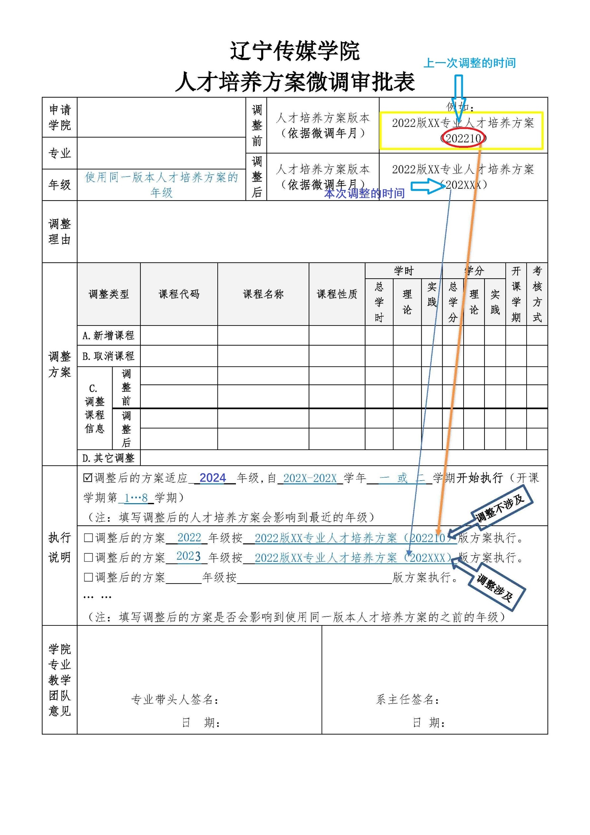

**辽宁传媒学院**

**人才培养方案微调审批表**

|  |  |  |  |  |  |  |  |  |  |  |  |  |  |  |  |  |  |
| --- | --- | --- | --- | --- | --- | --- | --- | --- | --- | --- | --- | --- | --- | --- | --- | --- | --- |
| **申请学院** |  | | | | **调整前** | 人才培养方案版本  （**依据微调年月**） | | | | 例如：  2022版XX专业人才培养方案（202210） | | | | | | | |
| **专业** |  | | | |
| **调整后** | 人才培养方案版本  （**依据微调年月**） | | | | 2022版XX专业人才培养方案（202XXX） | | | | | | | |
| **年级** | 使用同一版本人才培养方案的年级 | | | |
| **调整理由** |  | | | | | | | | | | | | | | | | |
| **调整方案** | **调整类型** | | **课程代码** | **课程名称** | | | **课程性质** | | **学时** | | | | **学分** | | | **开课学期** | **考核**  **方式** |
| **总学时** | | **理论** | **实践** | **总学分** | **理论** | **实践** |
| **A.新增课程** | |  |  | | |  | |  | |  |  |  |  |  |  |  |
| **B.取消课程** | |  |  | | |  | |  | |  |  |  |  |  |  |  |
| **C.**  **调整课程信息** | **调整前** |  |  | | |  | |  | |  |  |  |  |  |  |  |
|  |  | | |  | |  | |  |  |  |  |  |  |  |
| **调整后** |  |  | | |  | |  | |  |  |  |  |  |  |  |
|  |  | | |  | |  | |  |  |  |  |  |  |  |
| **D.其它调整** | |  | | | | | | | | | | | | | | |
| **执行说明** | ☑调整后的方案适应__2024__年级,自 202X-202X 学年 一 或 二 学期**开始执行**（开课学期第_1…8_学期）  （注：填写调整后的人才培养方案会影响到最近的年级） | | | | | | | | | | | | | | | | |
| □调整后的方案 年级按 2022版XX专业人才培养方案（202210）版方案执行。  □调整后的方案 年级按 版方案执行。  □调整后的方案 年级按 版方案执行。  … …  （注：填写调整后的方案是否会影响到使用同一版本人才培养方案的之前的年级） | | | | | | | | | | | | | | | | |
| **学院专业教学团队意见** | 专业带头人签名：  日 期： | | | | | | | 系主任签名：  日 期： | | | | | | | | | |
| **学院意见** | 教学副院长签名：  年 月 日 | | | | | | | 院长签名：  年 月 日 | | | | | | | | | |
| **教务处**  **意见** | 处长签名： 年 月 日 | | | | | | | | | | | | | | | | |
| **学校意见** | 校长签字  年 月 日 | | | | | | | | | | | | | | | | |

注：审批通过后将本表原件及原件PDF电子版交教务处存档，复印件一式3份，一份交教务处教学运行科，一份交教务处综合信息科学，一份留学院备查。